Технологическая карта урока.
ФИО педагога - Зорина Александра Дмитриевна
Полное название ОУ –Муниципальное казенное специальное (коррекционное) образовательное учреждение
для учащихся, воспитанников с ограниченными возможностями здоровья
Специальная (коррекционная) общеобразовательная школа № 79;
МКС(К)ОУ С(К)ОШ VIII вида № 79 г.Ижевска
Предмет – Урок математики
Класс - 4 «а»
Дата проведения урока – 3 февраля 2012 г.
УМК – Программа специальных (коррекционных) образовательных учреждений VIII вида, М., Просвещение, 2011
Тема урока – Умножение числа 9, табличное умножение на 9.
Тип урока – Комбинированный медиаурок
Цели - познакомить учащихся с табличными случаями умножения числа 9
Задачи:
Коррекционно-образовательные – знакомство с таблицей умножения на 9;
- совершенствование вычислительных навыков табличных случаев умножения и деления при решении примеров и задач;
Коррекционно-развивающие - коррекция и развитие мыслительной операции обобщения;
- коррекция и развитие различных видов памяти;
- коррекция и развитие способностей работы с ИКТ: работа с инструментами ИД

Коррекционно-воспитательные – коррекция и развитие личностных качеств: трудолюбие, толерантность, аккуратность;
- привитие интереса к предмету, желания учиться, познавать;
- формирование компонентов информационной культуры: способами работы с ИД.

Конспект медиаурока.

Этапы урока, время | Методы, приемы обучения | Формы учебного взаимодействия | Содержание и деятельность учителя | Деятельность ученика | Техническое сопровождение  Слайд ИД
Организационный момент и подготовка к уроку | Логоритмичекое упражнение | Сотрудничество с самим собой | -Ну-ка проверь, дружок,  Ты готов начать урок?  -Знаешь сегодня день какой?  -Знаешь урок какой?  Всё ль на месте,  Всё ль в порядке,  Ручка, книжка и тетрадка?  -Садитесь.  - Все ли правильно сидят ?  Все ли внимательно глядят? | -Стоят у парт, выполняют упражнение.  -Отвечают.  Самоопределение к деятельности.  -Садятся за парты | 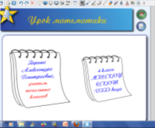
Организация учебной деятельности | Поощрение | Сотрудничество с самим собой | -Откройте тетради, встаньте те, кто получил сегодня 5. Давайте их поздравим.  -Запишите число в тетрадях, вид работы. | Открывают тетради. Аплодируют одноклассникам.  Записывают число, классная работа.
Сообщение новой темы |  | Сотрудничество с учителем | -Мы подходим к завершению изучения таблицы умножения. Сегодня на уроке выучим таблицу на 9. Вы все её выучите за один урок, если будете внимательны и организован.  - Вы готовы? Покажите. | - Садятся правильно. | 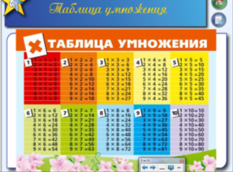
Проверка домашнего задания | Методы контроля:  фронтальный опрос + инд. работа у доски  Коллективная проверка  Подведение итогов выполнения домашнего задания | Практическая работа | -Проверим д/з - с.129, №23.  -Какова длина самого большого отрезка, длина самого короткого отрезка, назовите размер равных по длине отрезков.  -Какие единицы измерения длины вы использовали при записи размера отрезка?  - Проверим работу на ИД Расположите эти размеры отрезков по порядку от большего к меньшему.  - Сегодня вы все выполнили домашнее задание хорошо и готовы работать дальше. | -Проверяют д/з, отвечают на вопросы.  -Один ученик самостоятельно работает у ИД  -Проверяют работу на ИД | 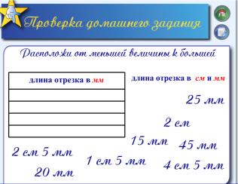
Повторение ранее изученного материала | Создание проблемной ситуации  -Работа в тетради | -Коллективная работа по решению проблемы  Сотрудничество с учителем | -А ну-ка сосчитайте, сколько машинок в гараже?  -Какие будут предложения, как сосчитать машинки?  -Правильно, сосчитать можно по-разному: пересчитать по порядку все машины; сосчитать рядами, складывая все ответы; перемножить количество рядов на количество столбцов.  -Как вы думаете, какой способ самый легкий?  -Запишем в тетради полученные ответы при сложении рядов машин. | -Ищут способы решения задачи.  -Отвечают на вопросы учителя  -Записывают в тетради ответы, полученные при сложении | 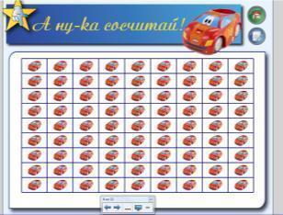  Найденные решения записать на маркерной доске:  9+9+9+9+9+9+9+9+9=81  9х9=81  9,18,27,36,45,54,63,72,81
Подготовка к восприятию нового материала | Работа с учебником.  Комменти рование -чтение примеров «цепочкой» | Фронтальный опрос  Практическая работа | -Прочитайте полученный числовой ряд. Что обозначают эти числа?  -Это ответы (произведения) в таблице на 9.  - Прочитайте всю таблицу на 9.  -Выполните задание с. 130, №3.Устно по таблице. | Выполняют задание и проговаривают правило перестановки множителей | 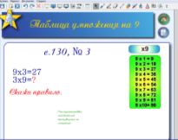
Физминутка |  |  | - Давайте отдохнем, пусть поработаю ноги, чтобы потом лучше работали голова и руки. | Все выполняют физминутку | 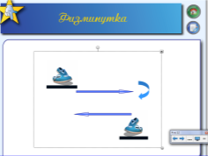
Изучение новых знаний | Практическая работа. | Работа с классом  Сотрудничество с учителем | -Давайте потренируемся в умении находить указанный палец. Положите руки на парту, как показано на рисунке. Поднимайте тот палец, номер которого я назову. | Слушают объяснение учителя | 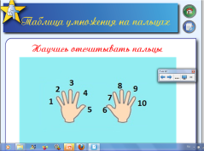
 |  | Работа в парах  Сотрудничество со сверстниками | -Вот теперь самое главное. Давайте решим пример: 3х9 или 9х3. Поднимите 3 палец. Подсчитайте оставшиеся пальцы слева –это первое число в ответе - десятки. Подсчитайте оставшиеся пальцы справа - это второе число в ответе – единицы. Назовите ответ в примере.  -Сейчас вы работаете в парах по этой картинке. Выучите таблицу умножения на 9. | Слушают, выполняют задание в парах | 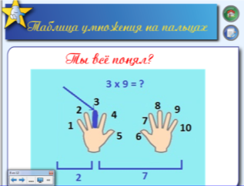
Коррекция в процессе получения новых знаний |  | Индивидуальная помощь учителя работающим в парах ученикам  Сотрудничество с учителем
Закрепление нового материала | Работа с учебником  Метод контроля:  самоконтроль с помощью инструментов ИД; взаимопроверка | Самостоятельная работа по выбору учащегося (по уровням сложности)  Сотрудничество со сверстниками | Для закрепления таблицы решим примеры:  с.130№10, 2 столбика - (I группа по таблице умн.)  с .130 №9, 3 столбика (II группа знают наизусть)  Проверка №9 на ИД  № 10 - сильные ученики у товарищей | Работают в тетрадях,  один ученик у ИД | 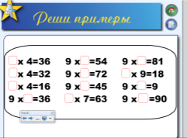
Физминутка для глаз |  |  | - Крепко зажмурить глаза (считать до 3, открыть их и посмотреть вдаль (считать до 5). Повторять 4 - 5 раз.  - Посмотреть на указательный палец вытянутой руки на счет 1 - 4, потом перенести взор вдаль на счет 1 - 6. Повторять 4 - 5 раз. | Все смотрят в окно и выполняют задание под музыку | 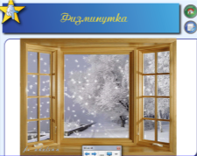
Закрепление нового материала |  | Фронтальная работа с классом по анализу задачи | - Для закрепления таблицы решим задачу №5 с.131. | Записывают решение задачи в тетрадь. | 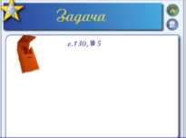
Объяснение домашнего задания | Дидактическая интерактивная игра |  | - Решите примеры на этом слайде. Нужно заменить, где это возможно, действие сложение умножением.  У вас в домашнем задании будет такая же работа.  -Запишите д\з - с.131,№8 | Следят за работающим  у доски | 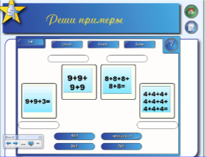
Подведение итогов вывод из урока | Прокомментировать отметки за урок. |  | -Кто выучил таблицу на 9 на пальцах?  -Легко учить таблицу умножения? Вам в подарок сегодня распечатанная красочная таблица умножения. (со 2 слайда)  -Доучите таблицу и расскажите дома об этом приеме.  - Урок окончен. | Рефлексия у ИД | 